7.奶山羊同期发情及人工授精技术

摘要：近年来，市委、市政府抢抓全省实施千亿级奶山羊全产业链发展战略，扩规模、抓良繁、培龙头、提质效、创品牌、促融合，奶山羊全产业链持续健康发展。但奶山羊良种率低、扩繁速度较慢、单产水平低等问题，严重影响产能提升。散户养殖的奶山羊还存在发情鉴定难、发情周期不整齐、良种公羊利用率低、受胎率不足70%等问题，集成“同期发情+人工授精”繁育技术，可实现奶山羊发情集中化、配种精准化，快速推动奶山羊良种扩繁。近3年在宝鸡市陇县、千阳县等奶山羊基地县推广，累计应用规模9.8万只，平均提高受胎率至88%，节约种公羊饲养成本45%，带动养殖户单只奶山羊年增收600元，已成为宝鸡市奶山羊产业提质增效的关键技术。
一、技术概述
（一）背景情况
奶山羊是我市的优势产业之一，但良种覆盖率不高，散户养殖占比较大，存在三大核心问题：一是奶山羊自然发情分散（发情周期17-21天），需持续观察，对于散户而且耗时耗力且易错过配种期；二是优良种公羊（如萨能奶山羊）主要集中在大型规模场，且数量少，单只公羊自然交配仅能覆盖30-50只母羊，良种推广效率低；三是传统人工授精操作不规范，受胎率普遍低于70%，影响养殖效益。该技术通过药物实现奶山羊集中统一发情、标准化授精操作，精准解决上述问题，助力宝鸡奶山羊产业从“散户散养”向“标准化养殖”转型。
- 推广应用情况
1.推广区域：近3年来，在陇县、千阳县进行技术推广，涉及32个养殖专业村、150个家庭农场及合作社。
2.应用规模：累计应用于9.8万只奶山羊，服务养殖户2800户。
3.合作情况：宝鸡市畜牧兽医中心与陇县畜牧站、千阳繁育站开展合作，建立20个试验示范点（陇县温水镇、千阳县崔家头镇等），开展技术培训30场，培训农技人员100人次、养殖户3800人次，发放技术手册4000余册。
（三）技术效果（增加产量、节约成本、提升品质、提高效益、保护耕地与生态环保等情况）
1.提升繁殖效率：奶山羊受胎率从传统70%提高至88%，年产羔率从180%提升至220%，空怀期缩短15-20天。
2.节约养殖成本：以存栏100只奶山羊的养殖场为标准，可减少种公羊饲养量（从3-4只减至1只），年节约饲料、防疫、圈舍维护成本约3.2万元。
3.改善产品品质：良种后代（萨能奶山羊父本杂交后代）泌乳期产奶量提升15%，乳蛋白含量提高0.2个百分点。
4.提升生态环保效益：减少种公羊存栏量，降低养殖粪污排放量，减少自然交配带来的交叉感染，降低药物使用，实现生态环保效益提升。
二、技术要点
（一）核心技术——同期发情及人工授精技术
1.选择天气晴朗的上午9时，由助手将母羊保定，用1:9的新洁尔灭溶液喷洒母羊外阴部，用消毒纸巾擦净后，再用一张新的纸巾将阴门裂内擦净。
2.操作者戴一次性医用手套，从包装中取出孕酮（CIDR）硅胶栓，在栓枪导管前端涂上足量的润滑剂，将孕酮（CIDR）硅胶栓装入栓枪。
3.操作者一只手分开阴门，将导管前端插入阴门至阴道深部，然后顺时针旋转90度将推杆向前推，使孕酮（CIDR）硅胶栓留于阴道内，并对同批次放栓的母羊身上做标记，每天上、下午两次观察栓是否在阴道内，如有掉栓，应及时补栓。
4.第12天上午9时（放栓日为第1天），肌注氯前列醇钠注射液（PG）0.1mg（1ml），同时肌注孕马血清促性腺激素（PMSG）330IU。每支孕马血清（1000单位）用3m|生理盐水稀释，每只羊注射1ml孕马血清稀释液。
5.第13天下午17时，将母羊集中，拉住栓后的引线，缓缓用力，将孕酮（CIDR）硅胶栓撤出。
6.第15天上午9时，对发情的母羊开始进行第一次人工输精，间隔10-12小时进行第二次人工输精。
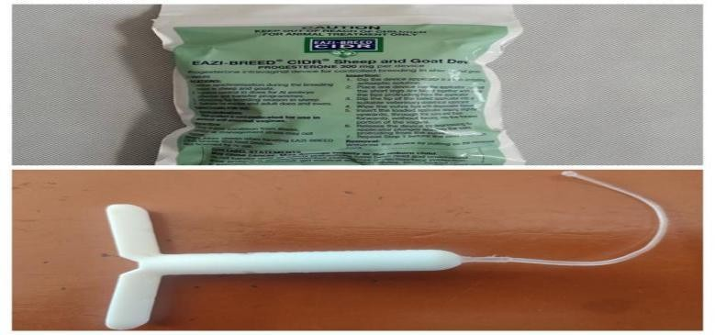

图1：羊用硅胶栓（CIDR栓）

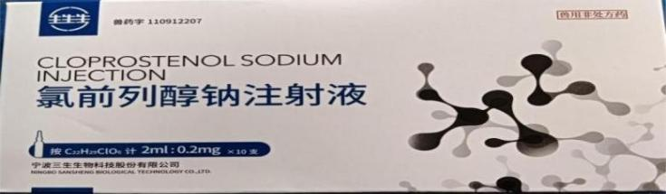

图2：PG注射液

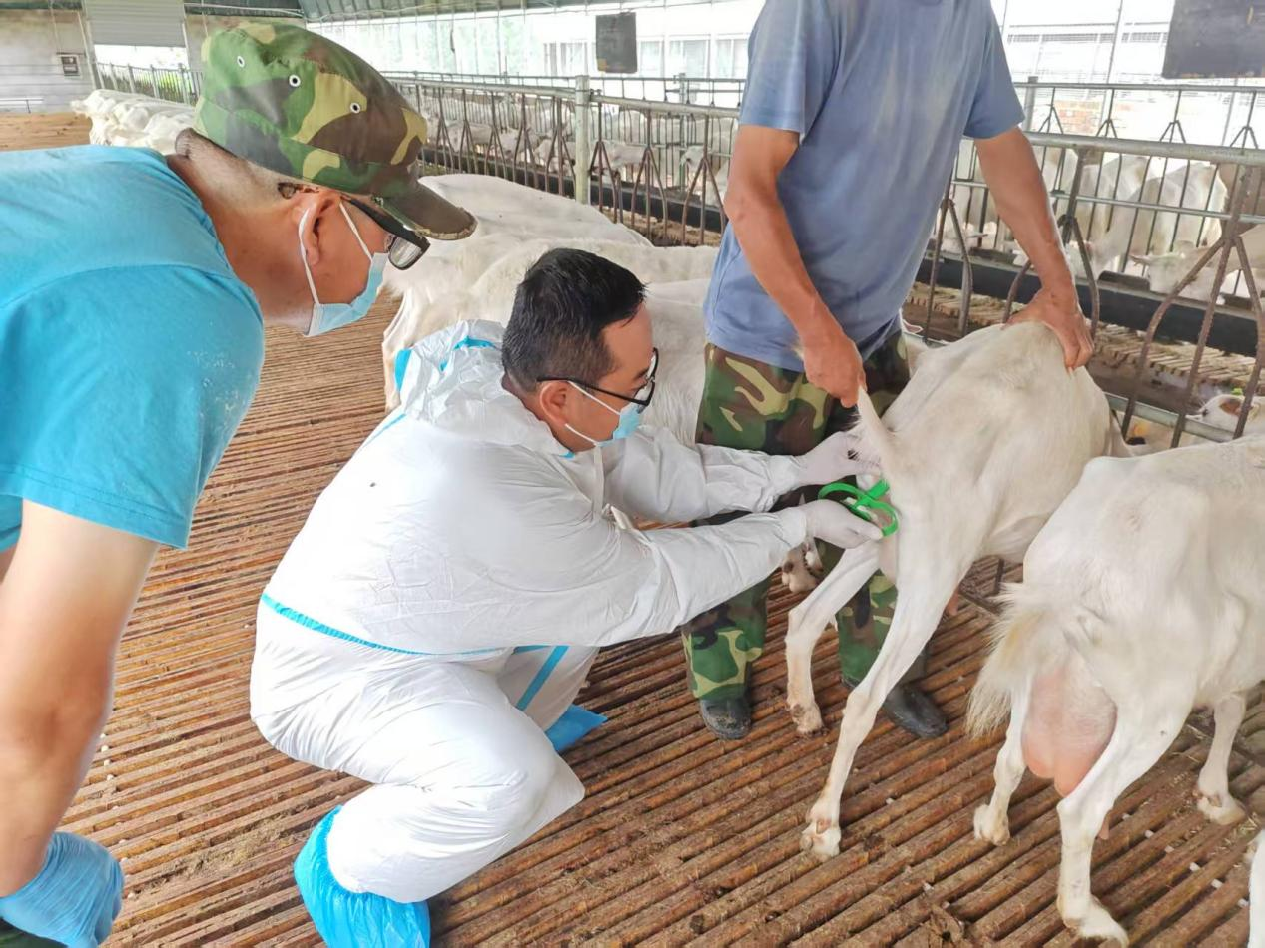
图3：给母羊放栓

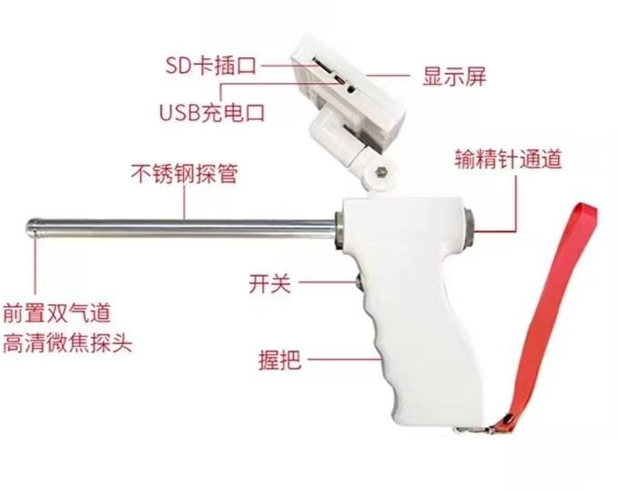

图4 ：高清可视输精枪
（二）配套技术——饲养管理要点
1.营养调控：埋栓前1周至输精后2周，在基础饲料（苜蓿草、青贮玉米、麸皮）中添加维生素E 30mg/只・天、亚硒酸钠0.1mg/只・天，提升卵子质量与精子活力。
2.发情鉴定：结合“行为观察+外阴检查+公羊试情”：每日早晚各观察1次，记录母羊是否接受爬跨；检查外阴是否红肿、黏液是否呈透明拉丝状；用结扎输精管的试情公羊（带试情布）巡查，公羊追逐、母羊静立即为发情。
3.圈舍环境调控：宝鸡地区春秋季温差大，输精期间保持圈舍温度15-20℃，冬季（12-2月）通过塑料薄膜封窗、加装红外灯保温（最低温度不低于5℃），夏季（6-8月）通过风扇通风、遮阳网降温（最高温度不超过30℃），避免应激影响受胎率。
三、适宜区域
宝鸡地区适宜养殖奶山羊的各个县区均适用此项技术。宝鸡南部山区海拔超1200米、冬季严寒且饲料供应不足的区域不适宜使用。
- 注意事项
1.药物使用禁忌：
严禁对怀孕母羊、病弱母羊（体温≥39.5℃、患乳房炎或子宫炎）使用同期发情药物；孕酮阴道栓埋植时需确认阴道无炎症，埋植后若母羊出现阴道出血，需立即取出栓并注射止血药（维生素K3）。
2.精液管理要求：
冷冻精液需在-196℃液氮罐中保存，取用时避免精液暴露在空气中超过10秒；冬季运输精液时，需用便携式液氮罐保温，夏季需加冰袋降温（避免液氮罐暴晒），确保精液活力不下降。
3.操作卫生规范：
输精器械（输精枪、细管、镊子）需经121℃高压灭菌30分钟，使用前用生理盐水冲洗；操作人员需剪短指甲、戴无菌手套，输精前用0.1%高锰酸钾溶液或1:9新洁儿灭溶液清洗母羊外阴，防止生殖道感染。
4.区域适配调整：
宝鸡市陇县等北部山区，冬季埋栓周期可延长1天（至13天），PMSG剂量增加至450IU，补偿低温对发情的影响；夏季（7-8月）输精时间需调整为清晨（6-8点）或傍晚（18-20点），避开高温时段。
五、技术依托单位
(一)单位名称：宝鸡市畜牧兽医中心
联系地址：宝鸡市群众路57号
邮政编码：721001
联系人：刘爽
联系电话：0917-3555415
电子邮箱：xmk3555415@163.com
(二)单位名称：陇县畜牧工作站
联系地址：陇县城关镇东大街126号
邮政编码：721200
联系人：史晓莉
联系电话：0917-4601435
(三)单位名称：千阳县奶山羊产业发展服务中心
联系地址：‌千阳县城宝平路90号‌
邮政编码：721100
联系人：倪同堂
联系电话：0917-4241355

